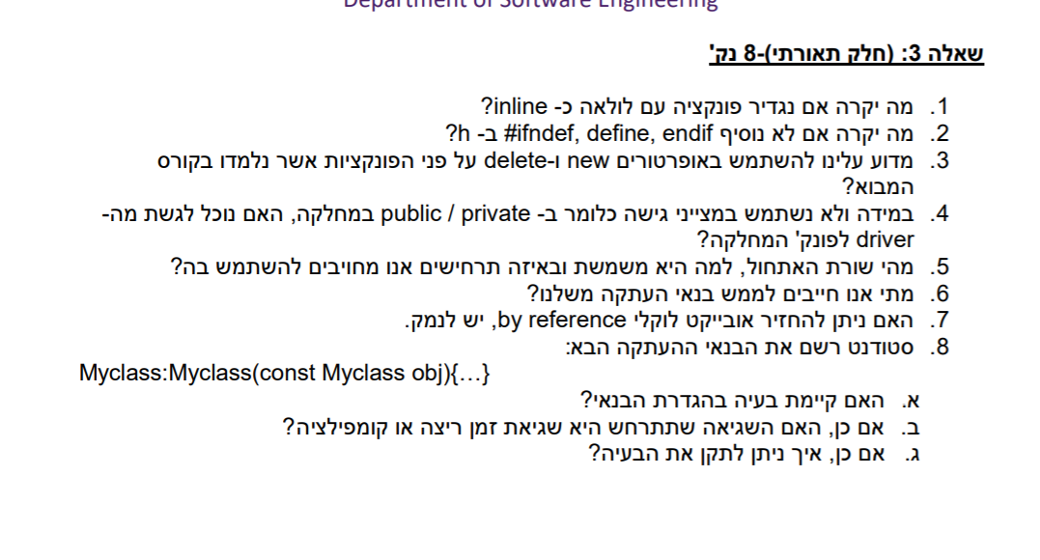1.במידה ונגדיר את הלולאה עם INLINE הקומפיילר פשוט יתעלם ובנוסף גם לא תהיה שגיאה

2.במידה ולא נוסיף אותם בקובץ ה h אז יכול לצאת מצב שלפני הריצה של הקוד הוא ינסה להגדיר לי את אותה המחלקה פעמיים ויתריע לשגיאה

3.בתכנות בשפת CPP ההתעסקות הרבה היא עם אובייקטים , לכל אובייקט יש בנאי והורס דיפולטיבי או אחד שמוגדר , ההבדל העיקרי בין NEW / DELETE to Malloc / calloc / free הוא שכאשר אני מפעיל NEW או DELETE הן יודעות להפעיל לי באופן אוטומטי את הבנאים וההורסים שלי בהתאם.

4.כאשר אתה בונה אובייקט , כל דבר שירשם באובייקט יהיה תחת PRIVETE אלא אם כן הוגדר מקום ספציפי באובייקט ל PUBLIC

**עקב זאת לא ניתן לגשת מהדרייבר לפונקציות במקרה כזה ולא יהיה ניתו לגשת למשתנים**

5.שורת האתחול היא פקודה אשר שמים אחרי הצהרת הפונקציה בעמצאות התו ' : ' , דבר זה תורם ליעילות של הקוד מכייון שהיא יגדיר את הערכים הפרטיים של אובייקט בעצ יצירתו , במידה ואין שורת אתחול בעת אתחול יוגדר בהתחלה ערכי זבל ורק אז יופעל הבנאי ויגדיר את הערכים

כאשר קיים בקובייקט משתנה CONST , דבר כזה יחייב להשתמש בשורת האתחול מכייון שזה משתנה קבוע שלא יהיה ניתן לשנות אותו במהשך , לכןחייב להשתמש בשורת האתחול .

6.כאשר אין בנאי העתקה משלנו יופעל תמיד הבנאי ההעתקה הדיפולטיבי במקרה כזה הוא מבצע shallow copy

שזה בעצם העתקה של כל הערכים אחד לשני .

במידה ויש מצביע באחד מהערכים האלו , יכול להיווצר מצב שלהאחר ההעתקה ישנם 2 אובייקטים שונים שמבציעים לאותה כתובת , שזאת שגיאה לוגית , במקרים כאלה נצטרך לממש בנאי העתקה משלנו .

7.לא ניתן להחזיר אובייקט לוקאלי BY REFRENCE מכייון שהוא חי רב בזמן הפונקציה , כאשר נגמרת הפונקציה יופעל הורס ויהורס את האוייבקט הלוקאלי שנבנה , כתוצאה מזה אתה יכול להחזיר אובייקט שכבר לא קיים יותר , שגיאה

8.

א. כן קיימת פה בעיה , האובייקט לא מועבר BY REFRENCE

ב. שגיאת קומפילציה , הקומפיילר אמור לזהות את זה עוד לפני תחילת התוכנית עצמה

ג.ניתן לתקן את הבעיה הזאת בעזרת האופרטור & שהוא REFRENCE , וכך להעביר את האובייקט BY REFRENCE